호시노 리조트, 7월부터 뉴노멀 뷔페 영업 개시
- 포스트 코로나 시대에 맞춘 진화형 뷔페로 운영 재개

일본의 전통과 문화를 살린 오모테나시를 추구하여 일본 내외 40개 이상의 시설을 운영 중인 호시노 리조트가 7월 1일부터 ‘뉴노멀(New normal) 뷔페’ 레스토랑 영업을 개시한다.

호시노 리조트는 지난 5월 신종 코로나바이러스 감염증 예방을 위해 뷔페 형식의 레스토랑 운영을 잠정 중단하였으나, 뷔페 이용을 원하는 고객의 목소리를 적극 수용하여 ‘3밀 피하기’와 위생관리 대책을 철저히 준수하는 새로운 스타일의 뷔페로 운영을 재개한다.

뉴노멀 뷔페는 체크인 시 발열 체크를 통과한 투숙객만이 이용 가능하며, 요리 섹션에는 비말 확산 방지용 아크릴 가림막을 설치하고 모든 뷔페 이용객에게 마스크와 위생장갑을 제공한다. 또한, 뷔페 테이블 및 의자 등 불특정 다수가 사용하는 가구에 항바이러스 코팅제인 메디컬 나노 코트를 도포하여 접촉을 통한 감염을 차단한다. 뷔페 내에는 사회적 거리 두기를 실천을 위해 고객 동선을 조율하는 직원을 배치하여 밀집 환경을 막고 쾌적한 이용을 돕는다.

그 밖에도 호시노 리조트는 △해썹(HACCP) 위생관리 철저 △전 임직원 마스크 착용 △전 이용객 입점 시 알코올 소독 시행 △식기류 고온 세정 △레스토랑 이용 시간 분산 △테이블 간격 배치 조정 등 다양한 대책을 실시하고 있다.

뉴노멀 뷔페를 기획한 관계자는 “뉴노멀 시대에도 지역 식자재를 활용한 다양한 요리를 즐길 수 있는 뷔페만의 매력을 고객들이 안심하고 누릴 수 있도록 고안했다”고 말했다.

뉴노멀 뷔페 대상 시설은 호시노 리조트 토마무, OMO7아사히카와, 아오모리야, 오이라세계류 호텔, 리조나레 나스, 리조나레 야쓰가타케, 리조나레 아타미, 리조나레 고하마지마, 이리오모테 호텔 총 9개 시설이다.

[이미지_1] 호시노 리조트 리조나레 아타미(RISONARE Atami) 뷔페
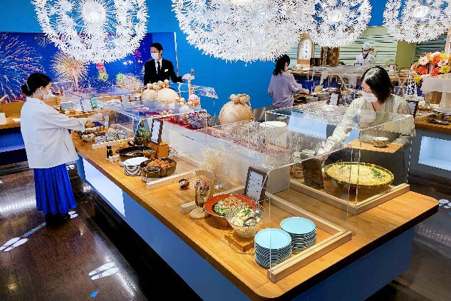
[이미지_2] 투숙객의 발열 체크
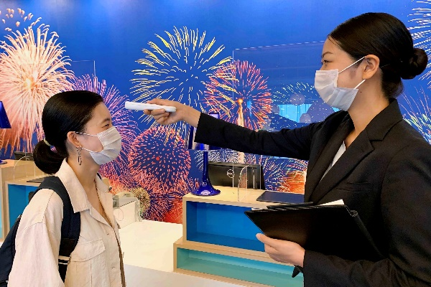
[이미지_3] 마스크와 위생장갑을 착용한 뷔페 이용객 이미지
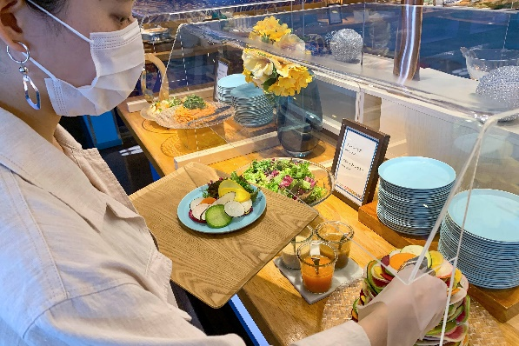
[이미지_4] 뷔페 이용객 동선을 조율하는 직원
